Bewegingsopvoeding – K2 – november / december 2015
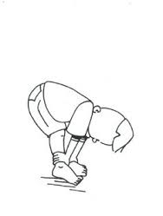
Deze lessen kwamen aan bod:
- Tikspel: op schattenjacht
- Expressie en nabootsen van gevoelens
- Spelen met ballen
- Omloop - Evenwicht
- Omgaan met kleine voorwerpen: pittenzakjes,
balletjes, blokken, …
- Nabootsen van bewegingen op muziek:
‘Dansende laarsjes’
- Sint en Piet op bezoek in de gymzaal
- Een zak vol muzikale tegenstellingen van zwarte piet
- Spelend omgaan met (gym)stokken
- Bewegingsverhaal: geschenken onder de kerstboom
Prettige eindejaarsfeesten,
Juf Sofie

